# 问题重述

## 问题背景

燃煤发电过程中，锅炉起着十分重要的作用。它通过燃煤提高温度并将液态 水汽化成较高温度的水蒸汽，从而带动汽轮机旋转以达到发电的目的。在家 用供暖方面，锅炉主要能提供热水和蒸汽。而在工业方面，其主要提供蒸汽 为其他设备提供制冷、动力等服务。锅炉的主要受热部分是由多排钢管组成 的水冷壁，内部为用于吸收热量的动态水。

## 问题提出

现根据附件所提供的有关不同时刻不同管道的温度和对应时刻影响水冷壁温度的153个输入变量的数据，建立相 应的数学模型，并解决以下问题。

* 问题一：分析不同水冷壁管道的温度数据，并对这些温度时间序列 数据改变情况的特征进行描述。
* 问题二：对附件1中10个水冷壁管道的温度数据曲线进行评价，并 确定其中的最优工作曲线和最差工作曲线。
* 问题三： 运用附件1和附件2中的数据，分别建立10个水冷壁管道 温度变化规律的数学模型，并对其效果进行评价。
* 问题四：第10个水冷壁管道温度变化曲线在第3172个样本点后水 冷壁出现明显的超温现象，根据数据，分析并定位引发超温现象的主要操作变量。
* 问题五：针对第10个水冷壁管道温度曲线超温段建立优化模型， 给出该超温段的最优调节策略，要求操控的变量数尽量少、操作变量的调控量尽量小、优化调节后的工作曲线与问题2中的最优工作曲线的特征尽量吻合。

# 问题分析

## 问题一

统计分析并刻画不同管道温度时间序列数据的变化情况的特 征，首先，需要绘制出管道一到管道十的温度时间序列曲线图 ，并对各条曲线进行初步的观察分析，得到大致的趋势和走向 。接着，可以计算各管道温度曲线的特征数如，平均值，标准 差，方差， 最大值和最小值来进一步得到较为准确的温度变化 特征，并对其进行综合分析。

## 问题二

首先，该问可以用评价模型去解决，考虑到模型的准确性，摒除 主观因素的影响，可以选择使用TOPSIS模型处理。对题干进行挖 掘，可以得到优劣曲线判别的两大指标，从题一中的方差和最大 温度来加以分析。综合题目的最大温度与稳定性要求我们可以建 立一个关于各个参数相关的评价模型， 最终可以获得各个管道曲 线的综合得分，并对得分进行排序，从而判别优劣曲线。

## 问题三

首先考虑到附件2中的输入变量过多，先使用逐步回归法除去与温 度变化无关的输入变量。为了得到水冷壁管道的变化规律，将剔除 后的变量与同时刻温度进行多元线性回归，得到各管道温度与剩余 变量的系数，并通过拟合优度对回归模型效果进行评价。

## 问题四

问题四需要我们分析并定位引发超温现象的主要操作变量。这需要我们去 调整问题三所得到的温度变化模型，调试其中的影响因子，发现其最能影响 第3147个样本后的走势

## 问题五

本题需要对管道十温度曲线建立优化模型，可以建立考虑多目标规划 模型，目标函数要求调整的变量数尽量少、操作变量的改变量尽量小 且优化调节后的工作曲线与最优工作曲线的特征尽量吻合。通过分 层序列法，将曲线吻合度放在首位，同时对调整的变量数及变量值 的改变量赋予相应的权值，最后可以获得管道十优化后的数据，并 做出相应优化曲线。

# 模型假设与符号说明

## 模型假设

1. 某一次采样温度不会受到前一次采样温度的影响
2. 管道与管道之间相互独立，不会互相影响

## 符号说明

符号表

|  |  |  |
| --- | --- | --- |
| 符号 | 含义 | 单位 |
| A | 374.阿斯顿发送到发送到发送到3 | $n$ |
| B | AF | $g$ |
| $D$ | sasdasdasadlf | $h$ |

# 模型建立与解决

## 问题一

### 模型建立

附件1中所给的数据有部分异常，为了能够继续后续的分析，我们有必要对 数据进行处理。我们具体使用到的模型是 $3σ$ 模型 模型介绍：数据需要服从正态分布。在 $3σ$ 原则下，异常值如 超过 $3$ 倍标准差，那么可以将其视为异常值。正负 $3σ$ 的概率是 $99.7\%$，那么距离平均值 $3σ$ 之外的值出现的概率为（[3sigma]）式

$$P\left(\left|x−u\right|3σ\right)=0.003$$

属于极个别的小概率事件。如果数据不服从正态分布，也可以用远离平均 值的多少倍标准差来描述。概率分布如表（1）

常用的 $σ$ 分布表

|  |  |
| --- | --- |
| 数值分布 | 在数据中的占比 |
| $\left(μ−σ,μ+σ\right)$ | $0.6827$ |
| $\left(μ−2σ,μ+2σ\right)$ | $0.9545$ |
| $\left(μ−3σ,μ+3σ\right)$ | $0.9973$ |

我们可以检测这一段时间的统计数据，假如符合正态分布，计算 均值 $M$ 与标准差 $σ$。如果后来的统计值 $C$ 不在这个范围 $3σ$ 范围内，就可以认为这个值是异常值。 根据模型的思路，我们首先计算出平均值与标准差，遍历每个管道的各种数据， 得到计算均值 $M$ 与标准差 $σ$ 如果管道温度 $C$ 超过异常值，即满足（[3sigma_equation]）式

$$\begin{matrix}C>3σ+M \\ C<3σ+M\end{matrix}$$

则用平均值 $M$ 代替，这样我们得到了所有处理完的数据。 图([flowchart1])是我们绘制出的思维导图，见图（[flowchart1]）

### 问题解决

为了能够细化地概括管道的温度曲线特征， 首先我们要对整个温度有一个直观的了解。 我们可以通过绘制数据图表观察 综合走势，确定整体印象。 对附件1中的走势，以温度 $C$ 为 $y$ 轴， 时间 $T$ 为 $x$ 轴，建立折线统计图（[all_temper]）

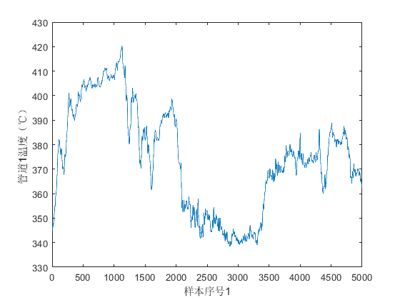 [p1_1]

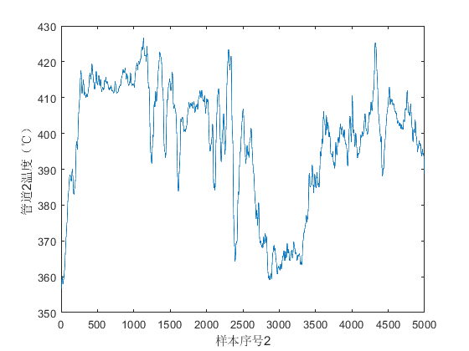 [p1_2]

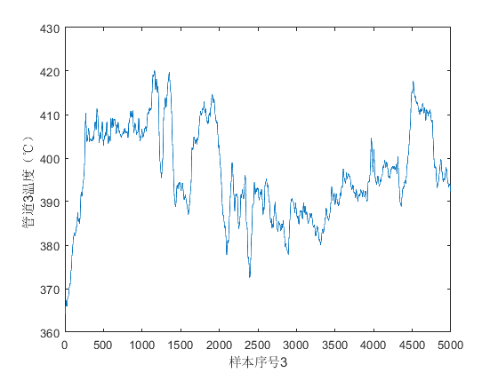 [p1_3]

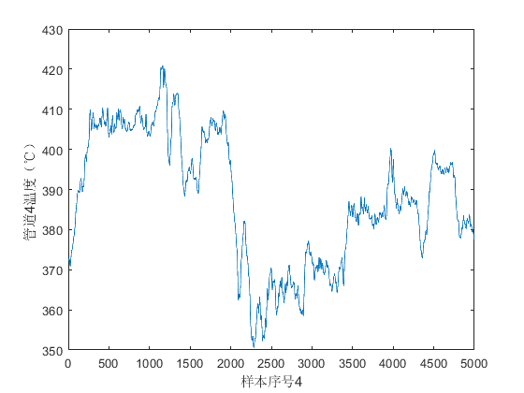 [p1_4]

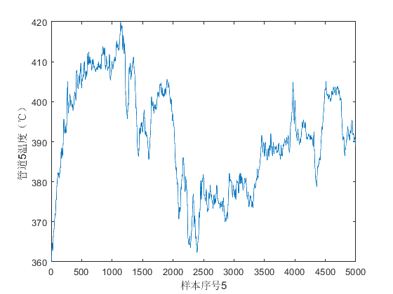 [p1_5]

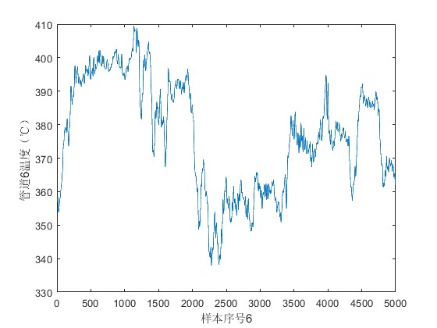 [p1_6]

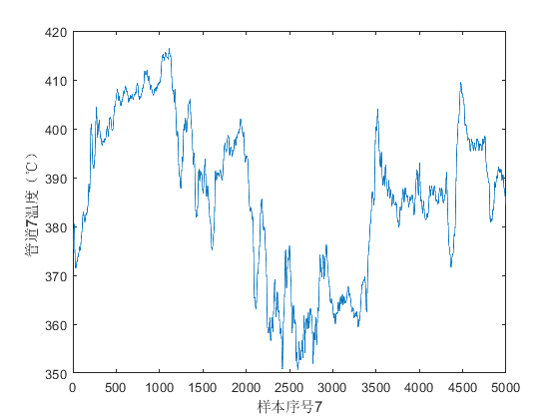 [p1_7]

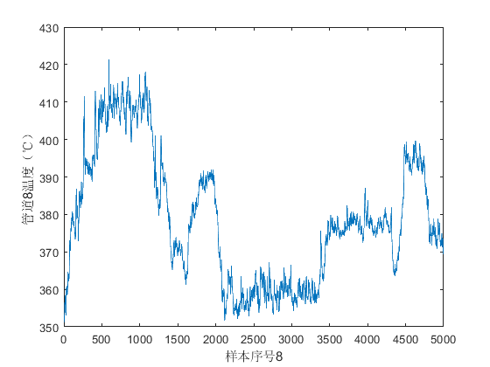 [p1_8]

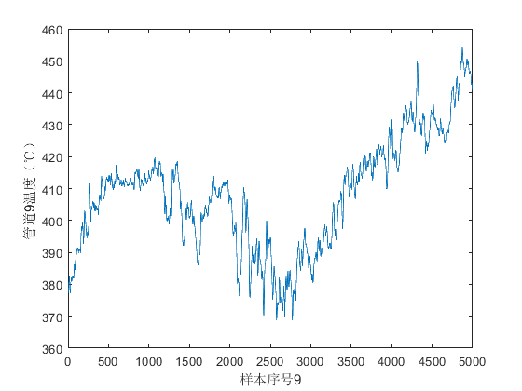 [p1_9]

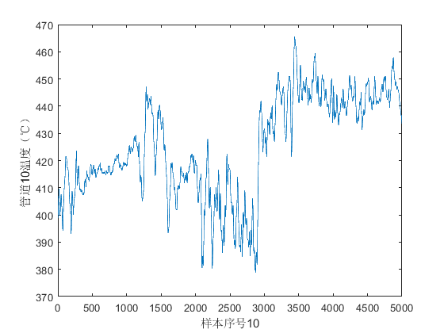 [p1_10]

为了能够更清晰地了解温度图像的细节，我们继续计算 每个管道的平均值 $M_{i}$，标准差 $σ_{i}$，方差 $σ_{i}^{2}$， 最大值 ${\text{max}}_{i}$ 和最小值 ${\text{min}}_{i}$ 来综合判断。 建立的表格见表（2）

管温度总览

|  |  |  |  |  |  |  |  |  |  |  |
| --- | --- | --- | --- | --- | --- | --- | --- | --- | --- | --- |
|  | 管一 | 管二 | 管三 | 管四 | 管五 | 管六 | 管七 | 管八 | 管九 | 管十 |
| 平均值 | 374.3 | 397.9 | 396.7 | 387.6 | 391.3 | 376.8 | 386.1 | 378.6 | 408.0 | 424.9 |
| 标准差 | 21.4 | 16.8 | 10.6 | 16.3 | 12.9 | 16.6 | 16.0 | 17.2 | 17.7 | 18.6 |
| 方差 | 460.0 | 283.9 | 113.9 | 268.1 | 168.3 | 277.3 | 256.6 | 296.1 | 313.4 | 349.3 |
| 最大值 | 420.2 | 426.6 | 420.2 | 420.9 | 419.9 | 409.5 | 416.5 | 421.3 | 454.3 | 465.4 |
| 最小值 | 338.6 | 356.8 | 364.2 | 350.6 | 360.00 | 338.0 | 350.6 | 351.2 | 368.7 | 378.8 |

这样问题一的温度趋势变化特点就非常清晰了, 以下是我们最后汇总分析， 用简练的话概括整个趋势形态，见表（3）

趋势表

|  |  |  |  |  |
| --- | --- | --- | --- | --- |
| $0−1000$ | $1000−2000$ | $2000−3000$ | $3000−4000$ | $4000−5000$ |
| 迅速向上，到达最高点后减缓 | 迅速降温，中途反弹，随后继续降温 | 继续降温直到最低点，缓慢上升一点 | 缓慢上升，中间震荡较多 | 温度趋于平稳，在区间内震荡 |

## 问题二

### $TOPSIS$ 优劣解距离法模型

目前对指标的优劣性评价方法有很多，如模糊综合评价法、层次分析法、模糊综 合评价等，这些方法各具特色。而 $TOPSIS$ 法能够降低主观因素的干扰，应用灵 活且计算简便，将其应用于管道的温度曲线平稳性评估，能够得到较客观和准确的结果。 我们首先提取出 $n×m$ 的 $n$ 个对象, $m$ 个评价指标的原始矩阵 ，再将该矩阵进行正向化处理，得到正向化矩阵 $A$，见式([pmatrixa])。

$$A=\left(\begin{matrix}a_{11} & a_{12} & ⋯ & a_{1m} \\ a_{21} & a_{22} & ⋯ & a_{2m} \\ ⋮ & ⋮ & ⋱ & ⋮ \\ a_{n1} & a_{n2} & ⋯ & a_{nm}\end{matrix}\right)$$

再对矩阵 $A$ 进行标准化处理以消除量纲得到矩阵 $B$， 其中 $b_{ij}$ 需要满足（[b_ij]）式

$$b_{ij}=\frac{a_{ij}}{\sqrt{\sum_{n=1}^{∞}{a_{ij}}}}$$

我们分别定义最大值 $B_{+}$ 和最小值 $B_{−}$，见式（[max_min]）和式([max_min2])

$$\begin{matrix}B^{+}=\left(B_{1}^{+},B_{2}^{+},⋯,B_{n}^{+}\right)= & (\text{max}\{b_{11},b_{21},⋯,b_{n1}\}, \\ & max\{b_{12},b_{22},⋯,b_{n2}\},⋯,max\{b_{1m},b_{2m},⋯,b_{nm}\})\end{matrix}$$

$$\begin{matrix}B^{−}=\left(B_{1}^{−},B_{2}^{−},⋯,B_{n}^{−}\right)= & (\text{min}\{b_{11},b_{21},⋯,b_{n1}\}, \\ & min\{b_{12},b_{22},⋯,b_{n2}\},⋯,min\{b_{1m},b_{2m},⋯,b_{nm}\})\end{matrix}$$

于是，我们分别计算出第i个评价对象与最大、最小值的距离 $D_{i}^{+}$, $D_{i}^{−}$，

$$D_{i}^{+}=\sqrt{\sum_{j=1}^{m}{{\left(B_{j}^{+}−b_{ij}\right)}^{2}}}$$

$$D_{i}^{−}=\sqrt{\sum_{j=1}^{m}{{\left(B_{j}^{−}−b_{ij}\right)}^{2}}}$$

据此，我们可以得到第 $i\left(i=1,2,…,n\right)$ 个评价对象的得分 $W_{i}$

$$W_{i}=\frac{D_{i}^{−}}{D_{i}^{+}−D_{i}^{−}}$$

最后我们将得分 $W_{i}$ 归一化即可得到归一化后的得分 $\tilde{W_{i}}$

$$\tilde{W_{i}}=\frac{W_{i}}{\sum_{i=1}^{n}{W_{i}}}$$

根据归一化后得分的高低，我们可以对水冷壁管道温度数据曲线评估 并排序，确定其中的最优工作曲线和最劣工作曲线。

### 模型解释

根据第二题题意，对10个水冷壁管道的温度数据曲线进行评价，考虑 两方面的因素，温度要尽量平稳且最高温度要控制在445度以内。我们 组分别使用各条曲线的方差值和最高温度值作为评价指标。特别地， 当最高温度超过445度时，我们便将此时的温度设置为1000度。由于 ，两项指标均为极小型指标，我们再将极小型指标转化为极大型指标 ，此时各个水冷壁管道的得分越高，代表其温度曲线越优。

### $TOPSIS$ 算法求解

首先对正向化后的数据矩阵 $A$ 进行标准化以消 除量纲，得到新的标准化矩阵 $B$。见([2_new_matrix])。

$$A=\left(\begin{matrix}0 & 579.80 \\ 176.14 & 573.40 \\ 346.13 & 579.80 \\ 191.97 & 579.10 \\ 291.70 & 580.10 \\ 182.69 & 590.50 \\ 203.44 & 583.50 \\ 163.94 & 578.70 \\ 146.63 & 0 \\ 110.69 & 0\end{matrix}\right)B=\left(\begin{matrix}0 & 0.3530 \\ 0.2757 & 0.3491 \\ 0.5417 & 0.3530 \\ 0.3004 & 0.3526 \\ 0.4565 & 0.3532 \\ 0.2859 & 0.3595 \\ 0.3184 & 0.3553 \\ 0.2566 & 0.3523 \\ 0.2295 & 0 \\ 0.1732 & 0\end{matrix}\right)$$

根据矩阵 $B$ 计算各个水冷壁管道的得分，将得分进行归 一化处理，最后对综合得分进行排序。 管道的温度曲线平稳度得分如表(4) 并且做出可视化图(11)

管道的综合得分

|  |  |  |  |  |  |  |  |  |  |
| --- | --- | --- | --- | --- | --- | --- | --- | --- | --- |
| 管一 | 管二 | 管三 | 管四 | 管五 | 管六 | 管七 | 管八 | 管九 | 管十 |
| 0.0652 | 0.1035 | 0.1638 | 0.1087 | 0.1441 | 0.1062 | 0.1127 | 0.1000 | 0.0538 | 0.0416 |

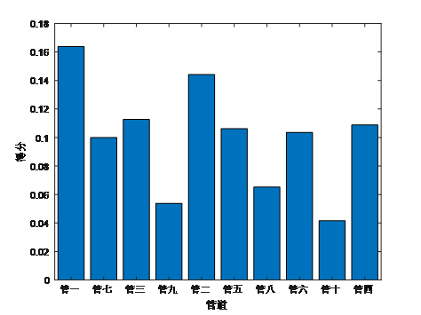

管道总和得分

### $TOPSIS$ 算法结果分析

综合得分的高低反映出了各条管道曲线的优劣程度。由此，我们 可以知道管3的综合得分最高，为0.1638分。而最差的是管10， 只有0.0416分。结合10条管道的温度时间序列变化曲线也可以发 现，管10的温度曲线震动幅度最大，而且有相当长的一段时间是 位于445度以上，这导致其得分大幅度下降。于是，我们得到最优 工作曲线为管道3的温度曲线，而最劣工作曲线为管道10的温度曲线。

## 问题三

### 模型建立

对附件2的153个回归自变量 $X_{1},X_{2},⋯,X_{153}$，分别同因变量 $Y$ 建立一元回归模型，见式([regress])

$$Y=β_{0}+β_{i}X_{i}+ϵ,i=1,2,⋯,153$$

计算变量 $X_{i}$，相应的回归系数的F检验统计量的值， 记为 $F_{1}^{\left(1\right)},⋯,F_{p}^{\left(1\right)}$，取其中的最大值 $F_{i_{1}}^{\left(1\right)}$，即 对给定的显著性水平 $α$，记相应的临界值为 $F^{\left(1\right)}$， $F_{i_{1}}^{\left(1\right)}≥F^{\left(1\right)}$，则将 $X_{i_{1}}$ 引入回归模型，记 $I_{1}$ 为选入变量指标集合。 步骤2:建立因变量 $Y$ 与自变量子集 $\{X_{i_{1}},X_{1}\},⋯,\{X_{i_{1}},X_{i_{1}−1}\},\{X_{i_{1}},X_{i_{1}+1}\},⋯,$ $\{X_{i_{1}},X_{153}\}$ 的二元回归模型（即此回归模型的回归元为二元的），共有152个。计算变量的回 归系数 $F$ 检验的统计量值，记为 $F_{k}^{\left(2\right)}\left(k∉I_{1}\right)$， 选其中最大者，记为 $F_{i_{2}}^{\left(2\right)}$，对应自变量脚标记为 $i_{2}$，即满足等式([xxxxx1])

$$F_{i_{2}}^{\left(2\right)}=\text{max}\{F_{1}^{\left(2\right)},⋯,F_{152}^{\left(2\right)},F_{153}^{\left(2\right)}\}$$

对给定的显著性水平 ，记相应的临界值为 $F^{\left(2\right)}$， $F_{i_{2}}^{\left(2\right)}≥F^{\left(2\right)}$ 则变量 $X_{i_{2}}$ 引入回归模型。否则，终止变量引入过程 步骤3:考虑因变量对变量子集 $\{X_{i_{1}},X_{i_{2}},X_{K}\}$ 的回归重复步骤2。 依此方法重复进行，每次从未引入回归模型的自变量中选 取一个，直到经检验没有变量引入为止。 在进行完逐步回归模型之后，我们分别对各个管道得到了影响度较大的变量。 随后，我们对剩下的变量分别进行线性回归分析，得到了较好的拟合度。

### 问题解决

使用附件二中的152个变量，通过 $matlab$ 的 $stepwisefit\left(\right)$ 函数进行逐步回归分析， 每个管道都得到了相关的变量。 变量的因子分布可视化如图(12)分布， 并在图(5)中给出了每个管道第一次 计算出的有效变量个数

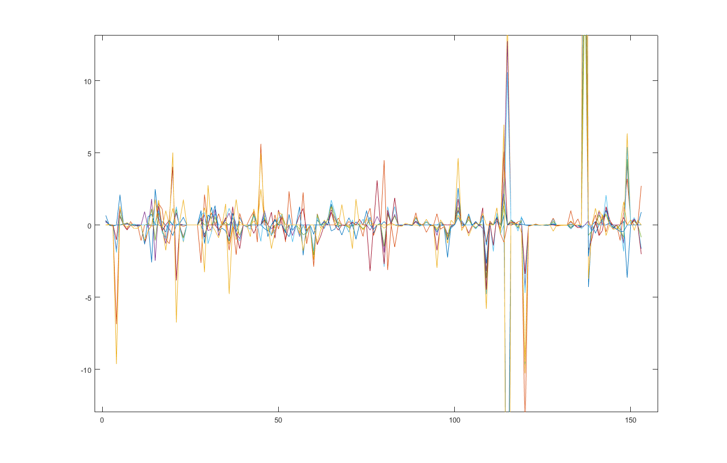

变量因子权重分布图

逐步回归所保留的变量个数

|  |  |  |  |  |  |  |  |  |  |  |
| --- | --- | --- | --- | --- | --- | --- | --- | --- | --- | --- |
| 管道名 | 管一 | 管二 | 管三 | 管四 | 管五 | 管六 | 管七 | 管八 | 管九 | 管十 |
| 变量数 | 78 | 91 | 85 | 91 | 91 | 93 | 90 | 72 | 90 | 90 |

由于每个管道的变量因子数过多，我们为了后续更好的分析，需要舍弃部分 权重较小的变量。所以我们选取前10个权重最大的变 量作为之后线性回归的参量。

剩下选取的十个管道对应的变量如表(6)所示

十个管道分别对应的十个变量位置

|  |  |  |  |  |  |  |  |  |  |  |
| --- | --- | --- | --- | --- | --- | --- | --- | --- | --- | --- |
| 管道名 | 管一 | 管二 | 管三 | 管四 | 管五 | 管六 | 管七 | 管八 | 管九 | 管十 |
| 位置1 | 78 | 91 | 85 | 91 | 91 | 93 | 90 | 72 | 90 | 90 |
| 位置2 | 78 | 91 | 85 | 91 | 91 | 93 | 90 | 72 | 90 | 90 |
| 位置3 | 78 | 91 | 85 | 91 | 91 | 93 | 90 | 72 | 90 | 90 |
| 位置4 | 78 | 91 | 85 | 91 | 91 | 93 | 90 | 72 | 90 | 90 |
| 位置5 | 78 | 91 | 85 | 91 | 91 | 93 | 90 | 72 | 90 | 90 |
| 位置6 | 78 | 91 | 85 | 91 | 91 | 93 | 90 | 72 | 90 | 90 |
| 位置7 | 78 | 91 | 85 | 91 | 91 | 93 | 90 | 72 | 90 | 90 |
| 位置8 | 78 | 91 | 85 | 91 | 91 | 93 | 90 | 72 | 90 | 90 |
| 位置9 | 78 | 91 | 85 | 91 | 91 | 93 | 90 | 72 | 90 | 90 |
| 位置10 | 78 | 91 | 85 | 91 | 91 | 93 | 90 | 72 | 90 | 90 |

随后，通过 $matlab$ 自带的 $regress\left(\right)$ 函数， 对指定的变量分别进行线性回归分析，得到了各个拟合度：

拟合度表格

|  |  |  |  |  |  |  |  |  |  |  |
| --- | --- | --- | --- | --- | --- | --- | --- | --- | --- | --- |
| 管道名 | 管一 | 管二 | 管三 | 管四 | 管五 | 管六 | 管七 | 管八 | 管九 | 管十 |
| 拟合度 | 0.9545 | 0.9742 | 0.9718 | 0.9746 | 0.9783 | 0.9825 | 0.9609 | 0.9474 | 0.9545 | 0.9911 |

可以发现我们所选取的变量进行线性回归后，拟合度均在 $95\%$ 以上 效果非常好

## 问题四

第四题分析超温现象的原因。我们在第三题中已经找到了十个权重较大的变量， 这些变量很有可能是导致第十个超温变化的原因。 观察图(13)可以发现



管十的温度曲线图

其中管道的温度在1800-2400时间段是位于一个较低的区间，整体来说比较稳定， 因此其变量都有一个统一的特征。而3147之后的温度则位于一个统一较高的区间， 总体来说也比较稳定，因此变量也应该拥有一个相同的特征。 我们先确定分界点为 $S=3147$，位于分界点 $S$ 之前的变量特征为 $S_{low}$， 位于分界点 $S$ 之前的变量特征为 $S_{high}$。每10组温度数据分为一组，计算 其变量特征的平均值 $S_{low_{i}}$ 与 $S_{high_{i}}$。令两个变量特征的 平均值为([lianggepingjun])式所示

$$ΔX_{i}=\left|S_{low_{i}}−S_{high_{i}}\right|$$

总共计算20次，经过了 $20×10×2=400$ 组数据， 具有较好的统计价值。我们汇总所有的 $ΔX_{i}$ 值， 如图(7)

$ΔX_{i}$ 分布图

|  |  |  |  |  |  |  |  |  |  |  |
| --- | --- | --- | --- | --- | --- | --- | --- | --- | --- | --- |
| 管道名 | 管一 | 管二 | 管三 | 管四 | 管五 | 管六 | 管七 | 管八 | 管九 | 管十 |
| 拟合度 | 0.9545 | 0.9742 | 0.9718 | 0.9746 | 0.9783 | 0.9825 | 0.9609 | 0.9474 | 0.9545 | 0.9911 |

随后，统计各变量的分布图，如图([4_variable_frequency])

[4_variable_frequency]

## 问题五

问题五的分析。。。。

# 模型建立

## 问题一

问题一的分析。。。。

## 问题二

问题二的分析。。。。 问题二的分析。。。。 问题二的分析。。。。 问题二的分析。。。。 问题二的分析。。。。 问题二的分析。。。。 问题二的分析。。。。 问题二的分析。。。。 问题二的分析。。。。

## 问题三

问题三的分析。。。。

## 问题四

问题四的分析。。。。

## 问题五

问题五的分析。。。。

# 模型评价

## 模型优点

1. 模型一建立了可视化流程图，清晰易懂
2. 模型二的评价综合性强，为问题五的解决奠定了坚实的基础
3. 我们建立的最终的调控温度模型所使用的变量少，且 调控温度的效果十分明显。
4. 温度可以进行双向调节，上升下降均可。而且可以对指定 区间的温度进行细致调节。

## 模型缺点

1. 在逐步回归和确定变量的过程中，可能会忽略掉一些重要的 变量，略微降低了准确度。
2. 最终调控温度的模型需要确定若干个调节变量， 带有一定的主观性，所以可能不是最佳方案

## 灵敏度分析

## 模型推广

1. 对于已经建立的管道温度模型，我们可以推广到一般情况的 温度调控上，例如锅炉温度调节，冷却水温调节等。也可以 判断一般情况的温度影响因素，找到影响温度比 重最大的因 子。

40 杭宇.对双十一购物狂欢节的思考[J].中国商 论,2018,(35):74-75. DOI:10.19699/j.cnki.issn209 6-0298.2018.35.074. 林攸."双十一"背后的经济学理论[J].新商务 周刊,2020,(2):282. https://baike.baidu.com/item/逐步回归/585832?fr=aladdin. 百度百科，逐步回归

# 代码

## 附件一异常数据处理

S = xlsread('C:\Users\mrgus\Desktop\附件2', 'sheet1', 'B3:EX5002');  
 %变量1的异常值处理  
 bl1 = S(1:237, 1);  
 [m, n] = size(bl1);  
 ave = mean(bl1); %均值  
 sigma = sqrt((bl1' - ave) * (bl1 - ave) / m); %标准差  
 fangcha = sigma^2; %方差  
 jicha = max(bl1) - min(bl1); %极差  
  
 sx = ave + 3 * sigma; %用于填充的数据与均值和标准差相关  
 xx = ave - 3 * sigma;  
 ycz = [];  
 zcz = [];  
 s = 1;  
 s1 = 1;  
  
 for i = 1:m %将得到的数据写入新的行列中  
  
 if bl1(i, 1) < xx || bl1(i, 1) > sx  
 ycz(s, 1) = bl1(i, 1);  
 ycz(s, 2) = i;  
 s = s + 1;  
 end  
  
 if bl1(i, 1) < sx && bl1(i, 1) > xx  
 zcz(s1, 1) = bl1(i, 1);  
 zcz(s1, 2) = i;  
 s1 = s1 + 1;  
 end  
  
 end  
  
 xlswrite('fujian2 gai.xls', S, 'sheet1', 'a1')

## 问题一温度特征描述代码

clc; clear; close all;  
  
 A = xlsread("附件1.xlsx");  
  
 for i = 1:10 %画图  
 x = A(:, 1);  
 y = A(:, i + 1);  
 figure(i);  
 plot(x, y);  
 xlabel(['样本序号',num2str(i)]);  
 ylabel(['管道', num2str(i), '温度（℃）']);  
 end  
  
 mean = mean(A(:, 2:11), 1) %均值  
 var = var(A(:, 2:11), 1) %方差  
 std = sqrt(var) %标准差  
 max = max(A(:, 2:11)) %温度最高值  
 min = min(A(:, 2:11)) %温度最低值

## 问题二 数据评价

fujian1 = xlsread('C:\Users\mrgus\Desktop\附件1', 'sheet1', 'B2:K5001');  
 fangcha = var(fujian1(:, 1:10), 1);  
 zuidazhi = max(fujian1(:, 1:10));  
  
 for i = 1:10  
  
 if zuidazhi(i) > 445;  
 zuidazhi(i) = 1000;  
 end  
  
 end  
  
 x = [fangcha' zuidazhi'];  
  
 A = max(x) - x;  
  
 [n, m] = size (A);  
 B = A ./ repmat (sum(A .* A).^0.5, n, 1);  
 disp ('Normalization matrix B = ')  
 disp (B);  
 D_P = sum ([(B - repmat (max(B), n, 1)).^2], 2).^0.5;  
 D_N = sum ([(B - repmat (min(B), n, 1)).^2], 2).^0.5;  
 w = D_N ./ (D_P + D_N);  
 disp (' 最综得分: ') %显示最后各管道得分  
 stand_w = w / sum(w); %标准化数据  
 [sorted_w, index] = sort (stand_w, 'descend') %从高到低将数据进行排列

## 问题三 逐步回归算法

clc; clear; close all;  
 Y = xlsread('附件1.xlsx', 'sheet1', 'B2:K5001');  
 X = xlsread('附件2改.xls');  
  
 %%管道1  
 y = Y(:, 1); %第i列  
 [beta, se, pval, in1, stats] = stepwisefit(X, y)  
 %做逐步回归分析，其中se是标准误差、pval是p值、in为{0,1|0为删去,1为保留}  
  
 XX1 = []; %留下数组  
  
 for j = 1:size(in1, 2) %in1的列数  
  
 if in1(j) == 1  
 XX1 = [XX1, X(:, j)];  
 end  
  
 end  
  
 XX1_ = [ones(size(y)), XX1];  
 [b1, bint1, r1, rint1, stats1] = regress(y, XX1_)  
  
 %%管道2  
 y = Y(:, 2);  
 [beta, se, pval, in2, stats] = stepwisefit(X, y)  
  
 XX2 = [];  
  
 for j = 1:size(in2, 2)  
  
 if in2(j) == 1  
 XX2 = [XX2, X(:, j)];  
 end  
  
 end  
  
 XX2_ = [ones(size(y)), XX2];  
 [b2, bint2, r2, rint2, stats2] = regress(y, XX2_)  
  
 %%管道3  
 y = Y(:, 3);  
 [beta, se, pval, in3, stats] = stepwisefit(X, y)  
  
 XX3 = [];  
  
 for j = 1:size(in3, 2)  
  
 if in3(j) == 1  
 XX3 = [XX3, X(:, j)];  
 end  
  
 end  
  
 XX3_ = [ones(size(y)), XX3];  
 [b3, bint3, r3, rint3, stats3] = regress(y, XX3_)  
  
 %%管道4  
 y = Y(:, 4);  
 [beta, se, pval, in4, stats] = stepwisefit(X, y)  
  
 XX4 = [];  
  
 for j = 1:size(in4, 2)  
  
 if in4(j) == 1  
 XX4 = [XX4, X(:, j)];  
 end  
  
 end  
  
 XX4_ = [ones(size(y)), XX4];  
 [b4, bint4, r4, rint4, stats4] = regress(y, XX4_)  
  
 %%管道5  
 y = Y(:, 5);  
 [beta, se, pval, in5, stats] = stepwisefit(X, y)  
  
 XX5 = [];  
  
 for j = 1:size(in5, 2)  
  
 if in5(j) == 1  
 XX5 = [XX5, X(:, j)];  
 end  
  
 end  
  
 XX5_ = [ones(size(y)), XX5];  
 [b5, bint5, r5, rint5, stats5] = regress(y, XX5_)  
  
 %%管道6  
 y = Y(:, 6);  
 [beta, se, pval, in6, stats] = stepwisefit(X, y)  
  
 XX6 = [];  
  
 for j = 1:size(in6, 2)  
  
 if in6(j) == 1  
 XX6 = [XX6, X(:, j)];  
 end  
  
 end  
  
 XX6_ = [ones(size(y)), XX6];  
 [b6, bint6, r6, rint6, stats6] = regress(y, XX6_)  
  
 %%管道7  
 y = Y(:, 7);  
 [beta, se, pval, in7, stats] = stepwisefit(X, y)  
  
 XX7 = [];  
  
 for j = 1:size(in7, 2)  
  
 if in7(j) == 1  
 XX7 = [XX7, X(:, j)];  
 end  
  
 end  
  
 XX7_ = [ones(size(y)), XX7];  
 [b7, bint7, r7, rint7, stats7] = regress(y, XX7_)  
  
 %%管道8  
 y = Y(:, 8);  
 [beta, se, pval, in8, stats] = stepwisefit(X, y)  
  
 XX8 = [];  
  
 for j = 1:size(in8, 2)  
  
 if in8(j) == 1  
 XX8 = [XX8, X(:, j)];  
 end  
  
 end  
  
 XX8_ = [ones(size(y)), XX8];  
 [b8, bint8, r8, rint8, stats8] = regress(y, XX8_)  
  
 %%管道9  
 y = Y(:, 9);  
 [beta, se, pval, in9, stats] = stepwisefit(X, y)  
  
 XX9 = [];  
  
 for j = 1:size(in9, 2)  
  
 if in9(j) == 1  
 XX9 = [XX9, X(:, j)];  
 end  
  
 end  
  
 XX9_ = [ones(size(y)), XX9];  
 [b9, bint9, r9, rint9, stats9] = regress(y, XX9_)  
  
 %%管道10  
 y = Y(:, 9);  
 [beta, se, pval, in10, stats] = stepwisefit(X, y)  
  
 XX10 = [];  
  
 for j = 1:size(in10, 2)  
  
 if in10(j) == 1  
 XX10 = [XX10, X(:, j)];  
 end  
  
 end  
  
 XX10_ = [ones(size(y)), XX10];  
 [b10, bint10, r10, rint10, stats10] = regress(y, XX10_)  
  
 %%构造B  
 B = zeros(10, 153)  
  
 n = 2;  
  
 for j = 1:153 %b1排序  
  
 if in1(j) == 1  
 B(1, j) = b1(n);  
 n = n + 1;  
 else  
 B(1, j) == 0;  
 end  
  
 end  
  
 n = 2;  
  
 for j = 1:153 %b2排序  
  
 if in2(j) == 1  
 B(2, j) = b2(n);  
 n = n + 1;  
 else  
 B(2, j) == 0;  
 end  
  
 end  
  
 n = 2;  
  
 for j = 1:153 %b3排序  
  
 if in3(j) == 1  
 B(3, j) = b3(n);  
 n = n + 1;  
 else  
 B(3, j) == 0;  
 end  
  
 end  
  
 n = 2;  
  
 for j = 1:153 %b4排序  
  
 if in4(j) == 1  
 B(4, j) = b4(n);  
 n = n + 1;  
 else  
 B(4, j) == 0;  
 end  
  
 end  
  
 n = 2;  
  
 for j = 1:153 %b5排序  
  
 if in5(j) == 1  
 B(5, j) = b5(n);  
 n = n + 1;  
 else  
 B(5, j) == 0;  
 end  
  
 end  
  
 n = 2;  
  
 for j = 1:153 %b6排序  
  
 if in6(j) == 1  
 B(6, j) = b6(n);  
 n = n + 1;  
 else  
 B(6, j) == 0;  
 end  
  
 end  
  
 n = 2;  
  
 for j = 1:153 %b7排序  
  
 if in7(j) == 1  
 B(7, j) = b7(n);  
 n = n + 1;  
 else  
 B(7, j) == 0;  
 end  
  
 end  
  
 n = 2;  
  
 for j = 1:153 %b8排序  
  
 if in8(j) == 1  
 B(8, j) = b8(n);  
 n = n + 1;  
 else  
 B(8, j) == 0;  
 end  
  
 end  
  
 n = 2;  
  
 for j = 1:153 %b9排序  
  
 if in9(j) == 1  
 B(9, j) = b9(n);  
 n = n + 1;  
 else  
 B(9, j) == 0;  
 end  
  
 end  
  
 n = 2;  
  
 for j = 1:153 %b10排序  
  
 if in10(j) == 1  
 B(10, j) = b10(n);  
 n = n + 1;  
 else  
 B(10, j) == 0;  
 end  
  
 end  
  
 %%画图  
 for i = 1:10  
 x = 1:153;  
 y = B(i, :);  
 plot(x, y);  
 hold on  
 end

## 问题三 神经网络算法 python

213

## 问题三 神经网络算法 python

213